Министерство науки и высшего образования Российской Федерации

федеральное государственное бюджетное образовательное учреждение

высшего образования
«Санкт-Петербургский государственный университет
промышленных технологий и дизайна»

Институт – Информационных технологий и автоматизации
Направление 09.03.03 – Прикладная информатика в дизайне
Кафедра – Цифровых и аддитивных технологий

РАЗРАБОТКА ПРОЕКТА
ВЕБ-САЙТ ДЛЯ КОМПАНИИ «VETFORT»

ТЕХНИЧЕСКОЕ ЗАДАНИЕ

Исполнитель – студент учебной группы 3-МД-5
(группа)
Кузнецова Светлана Сергеевна
(фамилия, имя, отчество)

Ссылка на макет в Figma / URL: https://www.figma.com/design/cmAZ4KtIvnc4t8bS33wvVh/VetFort?node-id=15-776&t=IKNYSIWvMbVntSTT-1
Ссылка на итоговый сайт / URL: https://web-design-group.github.io/final-website-SvetlanaKuzz/

Санкт-Петербург
2025

СОДЕРЖАНИЕ
ВВЕДЕНИЕ 3
1 МУДБОРД 7
2 ОБЩАЯ СТРУКТУРА САЙТА 8
3 ОПИСАНИЕ СТРАНИЦ САЙТА 9
3.1 Страница №1 «Главная» 9
3.2 Страница №2 «Услуги» 14
3.3 Страница №3 «Ветклиники» 18
3.4 Страница №4 «Наши специалисты» 21
3.5 Страница №5 «Контакты» 24
3.6 Страница №6 «О специалисте» 27
3.7 Страница №7 «Вызов ветеринара на дом» 30
3.8 Всплывающая форма «Оставить заявку» 33
3.9 Окно подтверждения отправки заявки 34

ВВЕДЕНИЕ
Описание: современный ветеринарный центр «ВетФорт», совмещающий в себе услуги ветеринарной помощи и профессионального груминга
Сайт «ВетФорт» предоставляет следующе услуги:
- ветеринарные услуги;
- груминг;
- онлайн-запись;
- вызов врача на дом.
Целевая аудитория:
Социо-демографические характеристики
Возраст: 25-35 лет
Пол: женщины и мужчины
Семейное положение: в браке
Этап семейной жизни: молодая семья без детей или с одним ребенком
Образование: высшее и среднее профессиональное
Род занятий: офисные сотрудники, IT-специалисты, предприниматели
Уровень доходов: средний и выше среднего (среднемесячный доход на семью от 100 000 руб.)
Географические характеристики
Регион: Центральный, Северо-Западный, Уральский федеральные округа
Тип населенного пункта: города-миллионники, областные центры
Плотность населения: городское население с развитой инфраструктурой
Психографические характеристики
Общественный класс: средний класс, ориентированный на профессиональный рост
Образ жизни: активный, баланс работы и личной жизни
Тип личности: ценящие порядок и предсказуемость
Интересы: путешествия, технологии, pet-культура
Ценности: здоровье, образование, профессиональная реализация, ответственность
Поведенческие характеристики
Покупательские привычки: планируют расходы, сравнивают предложения, изучают отзывы
Использование технологий: активные пользователи смартфонов и цифровых сервисов
Повод для обращения: преимущественно плановая профилактика, также экстренные случаи, консультации
Искомые выгоды: качество услуг, экономия времени, комфорт питомца
Статус пользователя: постоянные клиенты
Интенсивность потребления: 2-4 визита в год на профилактику + экстренные случаи
Отношение к услуге: воспринимают как необходимую инвестицию, а не расход
Цели и потребности
Проблемы и «боли»:
- нехватка времени на посещение клиники в рабочее время;
- страх неквалифицированной помощи и неправильной диагностики;
- сложность выбора из множества частных клиник;
- стресс питомца при посещении клиники.
Цели и желания:
- получить комплексное медицинское обслуживание для питомца «в одном месте»;
- найти «своего» проверенного врача для наблюдения;
- обеспечить питомцу профилактику заболеваний и долголетие;
- сэкономить время за счет онлайн-сервисов и записи;
- получить гарантии качества.
Ключевые мотиваторы при выборе клиники:
- репутация и отзывы других владельцев животных;
- квалификация врачей и современное оборудование;
- удобство расположения и график работы;
- возможность онлайн-записи и напоминаний;
- комплексность услуг;
- чуткое отношение к животным и комфортная атмосфера.
Ключевые слова или семантическое ядро:
Запись к ветеринару, запись к грумеру, ветеринарная клиника, груминг, записаться к ветеринару онлайн, вакцинация кошки, врач для собаки, вызов ветеринара на дом.
Алгоритм использования сайта:
- Зайти на сайт
- Через главное меню перейти в раздел «Услуги»
- Ознакомиться с перечнем ветеринарных услуг
- Выбрать необходимую услугу из прайс-листа
- Нажать кнопку «Онлайн-запись» под перечнем услуг
- Заполнить форму онлайн-записи:
- Получить подтверждение на почту и SMS с деталями визита
Алгоритм для вызова врача на дом:
- На главной странице нажать кнопку «Вызов врача на дом»
- Ознакомиться с условиями услуги
- Нажать кнопку «Оставить заявку»
- Заполнить форму вызова
- Ожидать подтверждения заявки по телефону

Палитра желательных цветов:

Палитра нежелательных цветов:

МУДБОРД
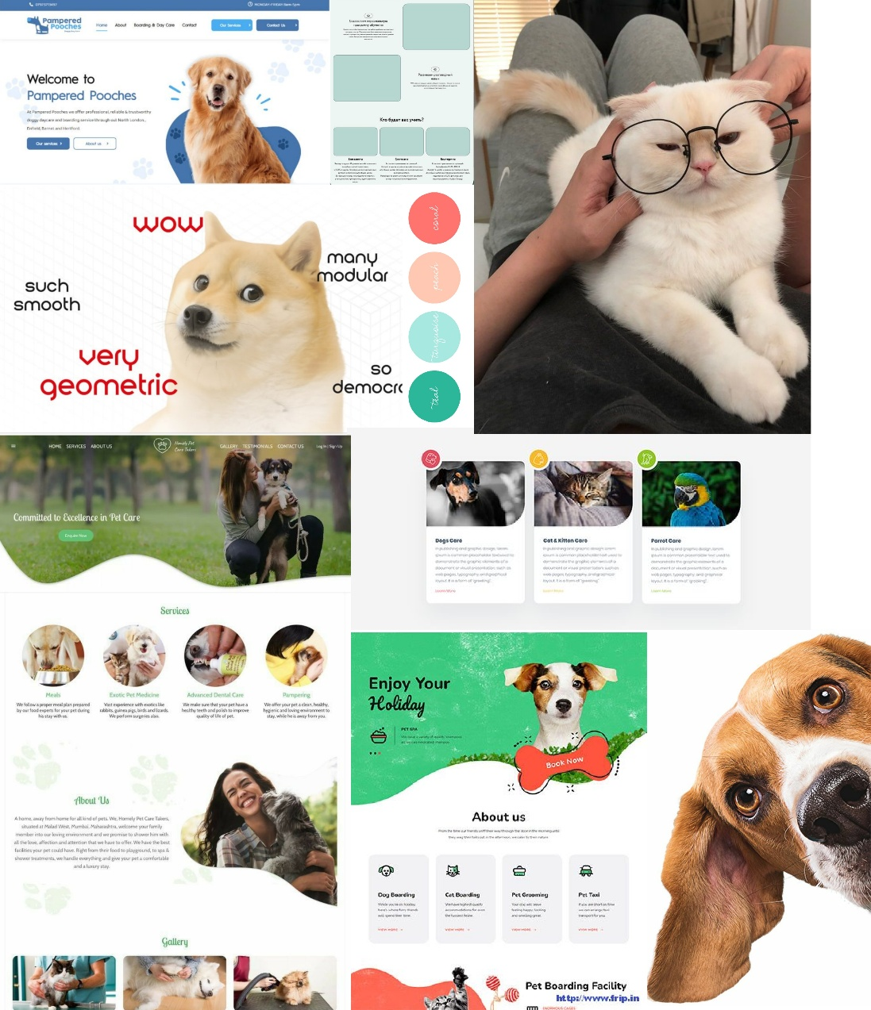

ОБЩАЯ СТРУКТУРА САЙТА
- Главная страница
- Страница «Услуги»
- Страница «Ветклиники»
- Страница «Специалисты»
- Страница «О специалисте»
- Страница «Контакты»
- Страница «Вызов на дом»
- Всплывающая форма «Оставить заявку»
- Окно подтверждения отправки заявки

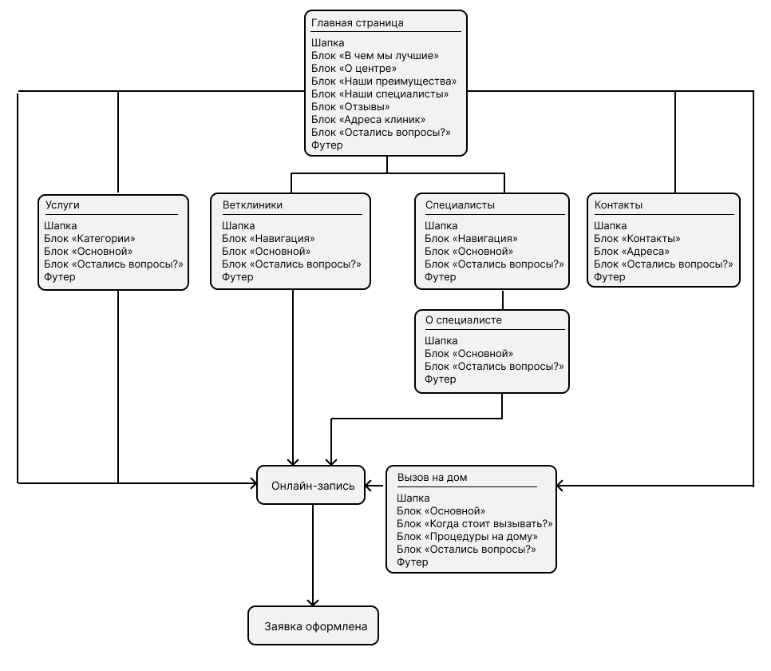

ОПИСАНИЕ СТРАНИЦ САЙТА

Страница №1 «Главная»
Главная страница содержит ключевую информацию о ветеринарном центре «ВетФорт», краткое описание основных услуг, а также блоки с преимуществами, специалистами, отзывами и адресами клиник
Шапка страницы состоит из двух частей:
Верхняя часть (основная навигация) представляет собой блок навигации по сайту, представленный следующими элементами, расположенными в ряд:
- логотип компании слева, который ведет на страницу «Главная» (или обновляет страницу, если пользователь уже находится на данной странице);
- кнопка «Услуги» переносит на страницу «Услуги и цены»;
- кнопка «Ветклиники» переносит на страницу «Ветклиники»;
- кнопка «Специалисты» переносит на страницу «Специалисты»;
- кнопка «Контакты» переносит на страницу «Контакты»;
- единый номер телефона справа.
Нижняя часть шапки визуально разделена на две колонки. В левой части размещена крупная надпись «Ветеринарный центр ВетФорт» с подзаголовком «На страже здоровья вашего любимца». Под текстом горизонтально расположены две ключевые кнопки призыва к действию:
- «Онлайн-запись», вызывающая всплывающее окно с формой для быстрой записи, прямоугольная с закругленными краями и заливкой;
- «Вызов врача на дом», ведущая на страницу с детальным описанием этой услуги, прямоугольная с закругленными краями и обводкой без заливки.
Правая часть секции занята крупной фотографией ухоженного питомца, который частично накладывается на текстовый блок. Вся композиция дополнена декоративными элементами в виде следов лап, расположенных поверх изображения и рядом с текстом
Следующий блок страницы – «В чем мы лучшие» – состоит из трех одинаковых карточек, расположенных в ряд. Каждая карточка содержит:
- верхняя часть: прямоугольная фотография, занимающая 40% высоты карточки;
- нижняя часть: текстовый блок с названием услуги, кратким описанием и кнопкой «Подробнее» слева и круглой кнопкой со стрелкой внутри справа;
- кнопка «Подробнее»: направляет пользователя на страницу «Услуги» для получения более детальной информации;
- круглая кнопка со стрелкой: направляет пользователя на страницу «Услуги» для получения более детальной информации.
Карточки имеют единое визуальное оформление с скругленными углами. Под карточками, по центру, располагается кнопка «Все услуги», которая также ведет на страницу «Услуги». Весь блок предваряется общим заголовком «В чем мы лучшие», выровненным по левому краю страницы. Фон страницы бирюзового цвета (#4ECDC4) со скругленными краями сверху.
Блок «О центре» расположен после секции с преимуществами и представляет собой структуру из двух колонок, визуально разделенную на текстовую и графическую части
Левая колонка содержит текстовый контент и представляет собой список из исторических фактов и преимуществ клиники. Каждый пункт отделен от остальных бирюзовым кругом. Весь текст располагается внутри белого прямоугольника с закругленными краями.
Правая колонка содержит графическую часть:
- прямоугольное изображение с закругленными краями, которое демонстрирует питомца во время осмотра;
- добавлены декоративные элементы в виде лапок.
Блок «Наши преимущества» также имеет четкое разделение на две колонки:
Левая колонка содержит текстовое описание трех ключевых преимуществ:
- «Современное оборудование» с описанием диагностических аппаратов;
- «Команда профессионалов» с пояснением о квалификации врачей;
- «Круглосуточная помощь» с информацией о режиме работы
Каждый пункт имеет свою собственную векторную иконку белого цвета и находится внутри небольшого по размерам круга
Правая колонка содержит визуальный контент в виде крупной прямоугольной со скругленными краями горизонтальной фотографии сплоченной команды врачей.
Блок «Наши специалисты» представляет собой бесконечный слайдер из девяти вертикальных карточек с тремя видимыми. Каждая карточка имеет единый дизайн с белым фоном.
Структура карточки:
- верхняя часть: прямоугольная вертикальная фотография врача с отступами от краев;
- средняя часть: ФИО специалиста, специализация и стаж работы;
- нижняя часть: текстовая кнопка «Подробнее» слева и круглая кнопка со стрелкой справа;
- кнопка «Подробнее»: направляет пользователя на страницу конкретного специалиста для получения более детальной информации;
- круглая кнопка со стрелкой: направляет пользователя на страницу конкретного специалиста для получения более детальной информации.
Все карточки имеют идентичное оформление и выровнены по одной линии. Под блоком с карточками находится централизованная кнопка «Все специалисты», которая перенаправляет пользователя на страницу с полным списком медицинского персонала клиники. На одном уровне с кнопкой по левому и правому краю относительно первой и третьей карточек расположены элементы навигации: круглые кнопки со стрелками «влево» и «вправо» для попеременного перелистывания специалистов. При нажатии на стрелки карточки плавно сдвигаются в соответствующем направлении, открывая трех новых специалистов.
Блок «Отзывы» выполнен в формате интерактивного слайдера и расположен ниже секции со специалистами. Блок состоит из трех карточек с отзывами, расположенных в один ряд.
Структура карточки отзывов:
- верхняя часть: звездный рейтинг и ФИО автора;
- центральная часть: текст отзыва (3-4 предложения);
- нижняя часть: дата и источник отзыва.
Под блоком с тремя карточками расположены элементы навигации: круглые кнопки со стрелками «влево» и «вправо» для попеременного перелистывания отзывов. При нажатии на стрелки карточки плавно сдвигаются в соответствующем направлении, открывая новые отзывы. Весь блок имеет центральное выравнивание и имеет бирюзовый фон с закругленными верхними краями.
Блок «Адреса клиник» представляет из себя бесконечный интерактивный слайдер из шести карточек, из которых видно три карточки с информацией о филиалах, расположенных в разных районах города.
Структура карточки:
- верхняя часть: фотография фасада клиники;
- средняя часть: название филиала, адрес с иконкой геолокации, режим работы с иконкой часов;
- нижняя часть: станция метро с соответствующей иконкой;
- круглая кнопка со стрелкой: направляет пользователя на страницу «Ветклиники» для получения более детальной информации.
Все иконки имеют минималистичный дизайн и выполнены в едином стиле. Карточки имеют равную высоту и выровнены по сетке. В нижней части блока, посередине, расположена кнопка «Все адреса», которая ведет на страницу с детальной контактной информацией всех филиалов. На одном уровне с кнопкой по левому и правому краю относительно первой и третьей карточки расположены элементы навигации: круглые кнопки со стрелками «влево» и «вправо» для попеременного перелистывания адресов. При нажатии на стрелки карточки плавно сдвигаются в соответствующем направлении, открывая три новые карточки с адресами.
Блок «Остались вопросы?» расположен внизу сайта, представляет собой композицию из двух равных колонок, объединенных общим контейнером. Обеспечивает пользователям возможность быстро задать интересующие вопросы без перехода на другие страницы сайта.
Левая колонка содержит форму обратной связи со следующими элементами:
- заголовок «Остались вопросы?» по левому краю, выполненный крупным шрифтом;
- подзаголовок «Задайте их нам сейчас!» под основным заголовком;
- два поля ввода в верхнем ряду одинаковой ширины: Поле «Имя» с текстовой подписью «Имя» сверху и подсказкой «Введите имя» внутри поля, поле «Телефон» с текстовой подписью «Телефон» сверху и подсказкой «Введите телефон» внутри поля;
- поле «Ваш комментарий» во всю ширину под верхними полями и подсказкой «Введите комментарий» в верхней левой части поля.
В нижней части формы располагается:
- слева: прямоугольная кнопка «Отправить» со скругленными углами;
- справа: иконка «24/7»
Правая колонка:
- занимает 50% ширины блока;
- содержит фотографию собаки.
Оформление:
- все элементы формы сохраняют единый стиль с сайтом;
- поля ввода имеют одинаковую высоту и стилизацию;
- кнопка «Отправить» интерактивна, с эффектом при наведении;
- фотография и форма визуально сбалансированы.
Футер выполнен в темных тонах фирменной палитры для визуального отделения от основной светлой части сайта. Он имеет структуру из трех колонок с вертикальными отступами:
Левая колонка:
- крупный логотип «ВетФорт», который ведет на страницу «Главная» (или обновляет страницу, если пользователь уже находится на данной странице);
- под логотипом иконки соц. сетей.
Центральная колонка:
- дублирование основных кнопок навигации в виде текстовых ссылок: «Услуги», «Ветклиники», «Специалисты», «Контакты»;
- год, знак копирайта © с подписью «Городской ветеринарный центр ВетФорт»
Правая колонка:
- номер телефона в формате +7 (XXX) XXX-XX-XX белого цвета;
- под номером фраза «Круглосуточно».
Весь футер имеет достаточные внутренние отступы.

Страница №2 «Услуги»
Страница «Услуги» представляет собой структурированный каталог ветеринарных услуг с прайс-листом. Она служит ключевым информационным ресурсом для владельцев животных, позволяя быстро ознакомиться со списком медицинских и профилактических процедур, организованных по видовому принципу. Страница выполняет две основные функции: навигационную (с возможностью быстрого перехода к нужной категории питомцев) и справочную (с четким указанием стоимости услуг). Дизайн реализован по принципу «от общего к частному» – от интуитивной визуальной навигации к детализированным таблицам с ценами.
Верхняя часть шапки страницы:
- логотип компании слева, который ведет на страницу «Главная» (или обновляет страницу, если пользователь уже находится на данной странице);
- кнопка «Услуги» переносит на страницу «Услуги и цены»;
- кнопка «Ветклиники» переносит на страницу «Ветклиники»;
- кнопка «Специалисты» переносит на страницу «Специалисты»;
- кнопка «Контакты» переносит на страницу «Контакты»;
- единый номер телефона справа.
Нижняя часть шапки страницы:
- навигационная цепочка «Главная • Услуги» с выделением текущего раздела акцентным цветом;
- крупный заголовок «Услуги и цены», выровненный по левому краю;
- краткое вступительное описание на 2-3 строки, знакомящее с основными направлениями деятельности ветеринарного центра.
Блок навигации по категориям животных представлен шестью одинаковыми по размеру карточками, организованными в две строки по три элемента
Верхняя часть каждой карточки содержит:
- тематическую фотографию животного (кошки, собаки, грызуны, рептилии, птицы, экзотические питомцы);
- изображения выполнены в едином стиле.
Нижняя текстовая часть карточки содержит:
- название категории животных;
- краткую аннотацию перечня основных услуг:
- круглая кнопка со стрелкой справа: направляет пользователя на конкретный раздел страницы.
Все карточки функционируют как якорные ссылки с плавной прокруткой к соответствующим разделам
Основной контент страницы состоит из шести крупных разделов, каждый из которых посвящен конкретному виду животных и представлены в виде выпадающих списков. Разделы последовательно раскрывают полный перечень ветеринарных услуг с подробными ценами
Структура разделов единообразна:
- заголовок второго уровня
- выпадающие списки: в закрытом виде представляет из себя белый прямоугольник с закругленными краями, с названием одного из видов услуг по левому краю и круглой кнопкой со стрелкой, направленной вниз, по правому краю; в раскрытом виде слева располагаются наименования услуг с заголовком «Наименование услуг», справа – стоимость в рублях с заголовком «Стоимость, руб.», каждая услуга отделена от следующей горизонтальной чертой;
- в нижней части каждого раздела в левом нижнем углу расположена кнопка «Онлайн-запись», открывающая всплывающее окно с формой для записи.
Блок «Остались вопросы?» расположен внизу сайта, представляет собой композицию из двух равных колонок, объединенных общим контейнером. Обеспечивает пользователям возможность быстро задать интересующие вопросы без перехода на другие страницы сайта.
Левая колонка содержит форму обратной связи со следующими элементами:
- заголовок «Остались вопросы?» по левому краю, выполненный крупным шрифтом;
- подзаголовок «Задайте их нам сейчас!» под основным заголовком;
- два поля ввода в верхнем ряду одинаковой ширины: Поле «Имя» с текстовой подписью «Имя» сверху и подсказкой «Введите имя» внутри поля, поле «Телефон» с текстовой подписью «Телефон» сверху и подсказкой «Введите телефон» внутри поля;
- поле «Ваш комментарий» во всю ширину под верхними полями и подсказкой «Введите комментарий» в верхней левой части поля.
В нижней части формы располагается:
- слева: прямоугольная кнопка «Отправить» со скругленными углами;
- справа: иконка «24/7»
Правая колонка:
- занимает 50% ширины блока;
- содержит фотографию кошки.
Оформление:
- все элементы формы сохраняют единый стиль с сайтом;
- поля ввода имеют одинаковую высоту и стилизацию;
- кнопка «Отправить» интерактивна, с эффектом при наведении;
- фотография и форма визуально сбалансированы.
Плавающая кнопка навигации:
- круглая кнопка с иконкой стрелки вверх, постоянно расположенная в правой нижней части экрана;
- появляется при скролле страницы вниз на 300 пикселей;
- при нажатии плавно прокручивает страницу к началу (к блоку навигации по категориям);
- имеет полупрозрачный фон с эффектом затемнения при наведении курсора.
Футер выполнен в темных тонах фирменной палитры для визуального отделения от основной светлой части сайта. Он имеет структуру из трех колонок с вертикальными отступами:
Левая колонка:
- крупный логотип «ВетФорт»;
- под логотипом иконки соц. сетей.
Центральная колонка:
- дублирование основных кнопок навигации в виде текстовых ссылок: «Услуги», «Ветклиники», «Специалисты», «Контакты»;
- год, знак копирайта © с подписью «Городской ветеринарный центр ВетФорт»
Правая колонка:
- номер телефона в формате +7 (XXX) XXX-XX-XX белого цвета;
- под номером фраза «Круглосуточно».

Страница №3 «Ветклиники»
Страница «Ветклиники» служит комплексным путеводителем по всем филиалам ветеринарной сети. Интерфейс страницы построен по принципу двухуровневой навигации, где верхний уровень обеспечивает быстрый обзор всех доступных клиник, а нижний – детальное знакомство с каждой из них
Верхняя часть шапки страницы:
- логотип компании слева, который ведет на страницу «Главная» (или обновляет страницу, если пользователь уже находится на данной странице);
- кнопка «Услуги» переносит на страницу «Услуги и цены»;
- кнопка «Ветклиники» переносит на страницу «Ветклиники»;
- кнопка «Специалисты» переносит на страницу «Специалисты»;
- кнопка «Контакты» переносит на страницу «Контакты»;
- единый номер телефона справа.
Нижняя часть шапки страницы:
- навигационная цепочка «Главная • Ветклиники» с выделением текущего раздела акцентным цветом;
- заголовок «Ветклиники», выровненный по левому краю;
- краткий вступительный текст, раскрывающий принципы единых стандартов обслуживания во всех филиалах.
Основной навигационный блок содержит шесть визуальных карточек, организованных в две строки по три элемента
Каждая карточка содержит:
- фотографию фасада клиники в верхней части;
- название филиала;
- адрес с иконкой геолокации;
- режим работы с иконкой часов;
- ближайшую станцию метро с иконкой метро;
- круглая кнопка со стрелкой справа: направляет пользователя на конкретный раздел страницы.
Все иконки выполнены в упрощенном минималистичном стиле.
Карточки функционируют как интерактивные элементы с плавным скроллом к соответствующим разделам страницы
Детальные разделы страницы имеют унифицированную структуру.
Левая колонка:
- крупный заголовок с названием филиала;
- блок контактной информации с иконками: физический адрес с иконкой геолокации, станция метро, круглосуточный режим работы с иконкой часов;
- кнопка «Онлайн-запись», запускающая всплывающее окно с формой записи.
Правая часть раздела отведена под визуальный контент – крупную фотографию интерьера клиники, демонстрирующую обстановку и оснащение.
Нижняя часть раздела:
- левый сегмент: развернутое текстовое описание особенностей филиала,а именно общая информация о расположении, об услугах и о ветеринарных врачах;
- правая часть: тематическая фотография, иллюстрирующая процесс оказания услуг.
Блок «Остались вопросы?» расположен внизу сайта, представляет собой композицию из двух равных колонок, объединенных общим контейнером. Обеспечивает пользователям возможность быстро задать интересующие вопросы без перехода на другие страницы сайта.
Левая колонка содержит форму обратной связи со следующими элементами:
- заголовок «Остались вопросы?» по левому краю, выполненный крупным шрифтом;
- подзаголовок «Задайте их нам сейчас!» под основным заголовком;
- два поля ввода в верхнем ряду одинаковой ширины: Поле «Имя» с текстовой подписью «Имя» сверху и подсказкой «Введите имя» внутри поля, поле «Телефон» с текстовой подписью «Телефон» сверху и подсказкой «Введите телефон» внутри поля;
- поле «Ваш комментарий» во всю ширину под верхними полями и подсказкой «Введите комментарий» в верхней левой части поля.
В нижней части формы располагается:
- слева: прямоугольная кнопка «Отправить» со скругленными углами;
- справа: иконка «24/7»
Правая колонка:
- занимает 50% ширины блока;
- содержит фотографию собаки.
Оформление:
- все элементы формы сохраняют единый стиль с сайтом;
- поля ввода имеют одинаковую высоту и стилизацию;
- кнопка «Отправить» интерактивна, с эффектом при наведении;
- фотография и форма визуально сбалансированы.
Плавающая кнопка навигации:
- круглая кнопка с иконкой стрелки вверх, постоянно расположенная в правой нижней части экрана;
- появляется при скролле страницы вниз на 300 пикселей;
- при нажатии плавно прокручивает страницу к началу (к блоку навигации по категориям);
- имеет полупрозрачный фон с эффектом затемнения при наведении курсора.
Футер выполнен в темных тонах фирменной для визуального отделения от основной светлой части сайта. Он имеет структуру из трех колонок с вертикальными отступами:
Левая колонка:
- крупный логотип «ВетФорт»;
- под логотипом иконки соц. сетей.
Центральная колонка:
- дублирование основных кнопок навигации в виде текстовых ссылок: «Услуги», «Ветклиники», «Специалисты», «Контакты»;
- год, знак копирайта © с подписью «Городской ветеринарный центр ВетФорт»
Правая колонка:
- номер телефона в формате +7 (XXX) XXX-XX-XX белого цвета;
- под номером фраза «Круглосуточно».

Страница №4 «Наши специалисты»
Страница «Наши специалисты» представляет собой каталог сотрудников ветеринарного центра, выполненный в формате галереи
Верхняя часть шапки страницы:
- логотип компании слева, который ведет на страницу «Главная» (или обновляет страницу, если пользователь уже находится на данной странице);
- кнопка «Услуги» переносит на страницу «Услуги и цены»;
- кнопка «Ветклиники» переносит на страницу «Ветклиники»;
- кнопка «Специалисты» переносит на страницу «Специалисты»;
- кнопка «Контакты» переносит на страницу «Контакты»;
- единый номер телефона справа.
Нижняя часть шапки страницы:
- навигационная цепочка «Главная • Специалисты» с выделением текущего раздела акцентным цветом;
- заголовок «Наши специалисты», выровненный по левому краю;
- краткое вводное описание, акцентирующее внимание на квалификации и опыте медицинской команды;
Блок фильтрации:
- расположен между вводным описанием и основным контентом;
- горизонтальная полоса с закругленными прямоугольными элементами;
- элементы фильтра содержат названия специализаций в алфавитном порядке;
- при нажатии на кнопку она становится бирюзовой, показывая, что активна.
Основной контент страницы организован в виде сетки из девяти карточек сотрудников, распределенных по три карточки в ряд
Каждая карточка специалиста имеет единую структуру:
- верхняя часть: профессиональная вертикальная фотография врача с закругленными краями и отступами от краев;
- средняя часть: текстовая информация с иерархией: ФИО сотрудника крупным шрифтом, должность и основная специализация, стаж работы;
- нижняя часть: кнопка «Подробнее» с визуальным разделителем.
- круглая кнопка со стрелкой справа: направляет пользователя на страницу конкретного специалиста.
Все карточки имеют единый стиль оформления, соответствующий дизайну главной страницы
Блок «Остались вопросы?» расположен внизу сайта, представляет собой композицию из двух равных колонок, объединенных общим контейнером. Обеспечивает пользователям возможность быстро задать интересующие вопросы без перехода на другие страницы сайта.
Левая колонка содержит форму обратной связи со следующими элементами:
- заголовок «Остались вопросы?» по левому краю, выполненный крупным шрифтом;
- подзаголовок «Задайте их нам сейчас!» под основным заголовком;
- два поля ввода в верхнем ряду одинаковой ширины: Поле «Имя» с текстовой подписью «Имя» сверху и подсказкой «Введите имя» внутри поля, поле «Телефон» с текстовой подписью «Телефон» сверху и подсказкой «Введите телефон» внутри поля;
- поле «Ваш комментарий» во всю ширину под верхними полями и подсказкой «Введите комментарий» в верхней левой части поля.
В нижней части формы располагается:
- слева: прямоугольная кнопка «Отправить» со скругленными углами;
- справа: иконка «24/7»
Правая колонка:
- занимает 50% ширины блока;
- содержит фотографию собаки.
Оформление:
- все элементы формы сохраняют единый стиль с сайтом;
- поля ввода имеют одинаковую высоту и стилизацию;
- кнопка «Отправить» интерактивна, с эффектом при наведении;
- фотография и форма визуально сбалансированы.
Плавающая кнопка навигации:
- круглая кнопка с иконкой стрелки вверх, постоянно расположенная в правой нижней части экрана;
- появляется при скролле страницы вниз;
- при нажатии плавно прокручивает страницу к началу (к блоку навигации по категориям);
- имеет полупрозрачный фон с эффектом затемнения при наведении курсора.
Футер выполнен в темных тонах фирменной палитры для визуального отделения от основной светлой части сайта. Он имеет структуру из трех колонок с вертикальными отступами:
Левая колонка:
- крупный логотип «ВетФорт»;
- под логотипом иконки соц. сетей.
Центральная колонка:
- дублирование основных кнопок навигации в виде текстовых ссылок: «Услуги», «Ветклиники», «Специалисты», «Контакты»;
- год, знак копирайта © с подписью «Городской ветеринарный центр ВетФорт»
Правая колонка:
- номер телефона в формате +7 (XXX) XXX-XX-XX белого цвета;
- под номером фраза «Круглосуточно».

Страница №5 «Контакты»
Страница «Контакты» представляет собой справочный центр ветеринарного центра
Верхняя часть шапки страницы:
- логотип компании слева, который ведет на страницу «Главная» (или обновляет страницу, если пользователь уже находится на данной странице);
- кнопка «Услуги» переносит на страницу «Услуги и цены»;
- кнопка «Ветклиники» переносит на страницу «Ветклиники»;
- кнопка «Специалисты» переносит на страницу «Специалисты»;
- кнопка «Контакты» переносит на страницу «Контакты»;
- единый номер телефона.
Нижняя часть шапки страницы:
- навигационная цепочка «Главная • Контакты» с выделением текущего раздела акцентным цветом;
- заголовок «Контакты», выровненный по левому краю;
- вступительный текст, подчеркивающий доступность и многоканальность коммуникации с клиникой.
Основной контент страницы организован в два логических блока. Первый блок разделен на две колонки:
Левая колонка – контактная информация – представляет из себя структурированный список:
- телефонный номер жирным крупным шрифтом и подписью сверху шрифтом поменьше;
- адрес электронной почты жирным крупным шрифтом с подписью сверху шрифтом поменьше;
- интерактивные иконки социальных сетей;
Правая колонка – визуальный контент – содержит интерактивную карту, выравненную по высоте относительно левой колонки
Второй блок (филиалы клиники) является последовательным представлением всех филиалов с чередующейся структурой модулей:
Нечетные филиалы:
- текстовый блок слева;
- фотография клиники справа.
Четные филиалы:
- фотография клиники слева;
- текстовый блок справа.
Структура текстового блока филиала:
- название клиники (заголовок);
- адрес с иконкой геолокации;
- режим работы с иконкой часов;
- номер телефона с иконкой телефонной трубки;
- станция метро с иконкой метро.
Чередование блоков создает ритмичную композицию
Блок «Остались вопросы?» расположен внизу сайта, представляет собой композицию из двух равных колонок, объединенных общим контейнером. Обеспечивает пользователям возможность быстро задать интересующие вопросы без перехода на другие страницы сайта.
Левая колонка содержит форму обратной связи со следующими элементами:
- заголовок «Остались вопросы?» по левому краю, выполненный крупным шрифтом;
- подзаголовок «Задайте их нам сейчас!» под основным заголовком;
- два поля ввода в верхнем ряду одинаковой ширины: Поле «Имя» с текстовой подписью «Имя» сверху и подсказкой «Введите имя» внутри поля, поле «Телефон» с текстовой подписью «Телефон» сверху и подсказкой «Введите телефон» внутри поля;
- поле «Ваш комментарий» во всю ширину под верхними полями и подсказкой «Введите комментарий» в верхней левой части поля.
В нижней части формы располагается:
- слева: прямоугольная кнопка «Отправить» со скругленными углами;
- справа: иконка «24/7»
Правая колонка:
- занимает 50% ширины блока;
- содержит фотографию собаки.
Оформление:
- все элементы формы сохраняют единый стиль с сайтом;
- поля ввода имеют одинаковую высоту и стилизацию;
- кнопка «Отправить» интерактивна, с эффектом при наведении;
- фотография и форма визуально сбалансированы.
Плавающая кнопка навигации:
- круглая кнопка с иконкой стрелки вверх, постоянно расположенная в правой нижней части экрана;
- появляется при скролле страницы вниз на 300 пикселей;
- при нажатии плавно прокручивает страницу к началу (к блоку навигации по категориям);
- имеет полупрозрачный фон с эффектом затемнения при наведении курсора.
Футер выполнен в темных тонах фирменной палитры для визуального отделения от основной светлой части сайта. Он имеет структуру из трех колонок с вертикальными отступами:
Левая колонка:
- крупный логотип «ВетФорт»;
- под логотипом иконки соц. сетей.
Центральная колонка:
- дублирование основных кнопок навигации в виде текстовых ссылок: «Услуги», «Ветклиники», «Специалисты», «Контакты»
- год, знак копирайта © с подписью «Городской ветеринарный центр ВетФорт»
Правая колонка:
- номер телефона в формате +7 (XXX) XXX-XX-XX белого цвета;
- под номером фраза «Круглосуточно».

Страница №6 «О специалисте»
Страница «О специалисте» представляет собой персональный профиль врача ветеринарной клиники, доступный для просмотра после перехода со страницы «Специалисты»
Верхняя часть страницы:
- логотип компании слева, который ведет на страницу «Главная» (или обновляет страницу, если пользователь уже находится на данной странице);
- кнопка «Услуги» переносит на страницу «Услуги и цены»;
- кнопка «Ветклиники» переносит на страницу «Ветклиники»;
- кнопка «Специалисты» переносит на страницу «Специалисты»;
- кнопка «Контакты» переносит на страницу «Контакты»;
- единый номер телефона справа.
Нижняя часть шапки страницы поделена на две колонки:
Левая колонка:
- навигационная цепочка «Главная • [ФИО врача]» по левому краю с выделением текущего раздела акцентным цветом;
- заголовок «[ФИО врача]» по левому краю.
Ниже располагается секция специализаций:
- подпись «Специальность» обычным шрифтом;
- горизонтальный ряд прямоугольных элементов с закругленными углами;
- каждый элемент содержит название специализации;
- кнопка «Онлайн-запись» с визуальным разделителем.
Правая колонка:
- крупная профессиональная фотография врача в медицинском халате;
- изображение с скругленными углами в едином стиле сайта.
Основной контент представляет собой текстовую информацию, имеет логическое разделение на абзацы с подзаголовками и содержит:
- биографию;
- профессиональный путь;
- основные навыки и специализации;
- информацию об образовании и сертификатах;
Внизу сайта в ряд расположены фотографии сертификатов в виде слайдера. Под фотографиями по левому и правому краю относительно первой и третьей фотографии расположены элементы навигации: круглые кнопки со стрелками «влево» и «вправо» для попеременного перелистывания сертификатов. При нажатии на стрелки карточки плавно сдвигаются в соответствующем направлении, открывая три х сертификата.
Блок «Остались вопросы?» расположен внизу сайта, представляет собой композицию из двух равных колонок, объединенных общим контейнером. Обеспечивает пользователям возможность быстро задать интересующие вопросы без перехода на другие страницы сайта.
Левая колонка содержит форму обратной связи со следующими элементами:
- заголовок «Остались вопросы?» по левому краю, выполненный крупным шрифтом;
- подзаголовок «Задайте их нам сейчас!» под основным заголовком;
- два поля ввода в верхнем ряду одинаковой ширины: Поле «Имя» с текстовой подписью «Имя» сверху и подсказкой «Введите имя» внутри поля, поле «Телефон» с текстовой подписью «Телефон» сверху и подсказкой «Введите телефон» внутри поля;
- поле «Ваш комментарий» во всю ширину под верхними полями и подсказкой «Введите комментарий» в верхней левой части поля.
В нижней части формы располагается:
- слева: прямоугольная кнопка «Отправить» со скругленными углами;
- справа: иконка «24/7»
Правая колонка:
- занимает 50% ширины блока;
- содержит фотографию собаки.
Оформление:
- все элементы формы сохраняют единый стиль с сайтом;
- поля ввода имеют одинаковую высоту и стилизацию;
- кнопка «Отправить» интерактивна, с эффектом при наведении;
- фотография и форма визуально сбалансированы.
Футер выполнен в темных тонах фирменной палитры для визуального отделения от основной светлой части сайта. Он имеет структуру из трех колонок с вертикальными отступами:
Левая колонка:
- крупный логотип «ВетФорт»;
- под логотипом иконки соц. сетей.
Центральная колонка:
- дублирование основных кнопок навигации в виде текстовых ссылок: «Услуги», «Ветклиники», «Специалисты», «Контакты»
- год, знак копирайта © с подписью «Городской ветеринарный центр ВетФорт»
Правая колонка:
- номер телефона в формате +7 (XXX) XXX-XX-XX белого цвета;
- под номером фраза «Круглосуточно».

Страница №7 «Вызов ветеринара на дом»
Страница «Вызов врача на дом» является специализированным разделом сайта, предназначенным для оформления заказа на выездную ветеринарную услугу
Верхняя часть шапка страницы:
- логотип компании слева, который ведет на страницу «Главная» (или обновляет страницу, если пользователь уже находится на данной странице);
- кнопка «Услуги» переносит на страницу «Услуги и цены»;
- кнопка «Ветклиники» переносит на страницу «Ветклиники»;
- кнопка «Специалисты» переносит на страницу «Специалисты»;
- кнопка «Контакты» переносит на страницу «Контакты»;
- единый номер телефона справа.
Нижняя часть шапки страницы поделена на две колонки:
Левая колонка:
- навигационная цепочка «Главная • Вызов врача на дом» по левому краю с выделением текущего раздела акцентным цветом;
- заголовок «Вызов ветеринара на дом в Санкт-Петербурге» по левому краю;
- четыре аргумента в формате списка в пользу вызова специалиста на дом, каждый пункт отмечен бирюзовым кругом и подчеркивает конкретное преимущество – от минимизации стресса для питомца до экономии времени клиента;
- кнопка «Оставить заявку», активирующая всплывающее окно с упрощенной формой заказа, содержащей поля для ввода имени владельца, контактного телефона, почты и поля для комментария.
Правая колонка:
- профессиональная фотография животного в домашних условиях;
- изображение с скругленными углами в едином стиле сайта.
Основной блок использует инвертированную компоновку
Левая часть демонстрирует фотографию питомца в домашней обстановке
Правая часть представляет из себя список основной информации с заголовками и соответствующими иконками:
- график работы (жирный шрифт) - круглосуточный режим;
- стоимость вызова (жирный шрифт) - детализированный прайс с учетом зон;
- зоны выезда (жирный шрифт) - список районов с охватом города и области.
Каждый пункт имеет свою векторную иконку в круге.
Следующий раздел «Когда стоит вызвать ветеринара на дом» – шесть тематических карточек в две строки с типовыми сценариями для вызова. Сверху по левому краю располагается заголовок, а ниже основной текст. Каждая карточка имеет закругленные края
Блок «Процедуры на дому» – двухрядная сетка с четырьмя категориями:
- вакцинации;
- гигиенические услуги;
- инъекции;
- чипирование.
Каждая категория содержит:
- тематическую иконку рядом с заголовком;
- заголовок;
- список конкретных услуг в закругленных прямоугольниках, расположенных в ряд по горизонтали.
Блок «Остались вопросы?» расположен внизу сайта, представляет собой композицию из двух равных колонок, объединенных общим контейнером. Обеспечивает пользователям возможность быстро задать интересующие вопросы без перехода на другие страницы сайта.
Левая колонка содержит форму обратной связи со следующими элементами:
- заголовок «Остались вопросы?» по левому краю, выполненный крупным шрифтом;
- подзаголовок «Задайте их нам сейчас!» под основным заголовком;
- два поля ввода в верхнем ряду одинаковой ширины: Поле «Имя» с текстовой подписью «Имя» сверху и подсказкой «Введите имя» внутри поля, поле «Телефон» с текстовой подписью «Телефон» сверху и подсказкой «Введите телефон» внутри поля;
- поле «Ваш комментарий» во всю ширину под верхними полями и подсказкой «Введите комментарий» в верхней левой части поля.
В нижней части формы располагается:
- слева: прямоугольная кнопка «Отправить» со скругленными углами;
- справа: иконка «24/7»
Правая колонка:
- занимает 50% ширины блока;
- содержит фотографию собаки.
Оформление:
- все элементы формы сохраняют единый стиль с сайтом;
- поля ввода имеют одинаковую высоту и стилизацию;
- кнопка «Отправить» интерактивна, с эффектом при наведении;
- фотография и форма визуально сбалансированы.
Футер выполнен в темных тонах фирменной палитры для визуального отделения от основной светлой части сайта. Он имеет структуру из трех колонок с вертикальными отступами:
Левая колонка:
- крупный логотип «ВетФорт»;
- под логотипом иконки соц. сетей.
Центральная колонка:
- дублирование основных кнопок навигации в виде текстовых ссылок: «Услуги», «Ветклиники», «Специалисты», «Контакты»
- год, знак копирайта © с подписью «Городской ветеринарный центр ВетФорт»
Правая колонка:
- номер телефона в формате +7 (XXX) XXX-XX-XX белого цвета;
- под номером фраза «Круглосуточно».

Всплывающая форма «Оставить заявку»
Всплывающая форма «Оставить заявку» представляет собой окно, которое появляется поверх основного контента при нажатии на кнопки записи на прием или вызова врача на дом. Форма предназначена для быстрого сбора контактных данных пользователя.
Контейнер формы:
- прямоугольное окно с закругленными углами;
- центральное расположение на экране.
Наполнение формы:
- заголовок «Оставьте заявку» по левой стороне;
- подзаголовок «И мы свяжемся с вами для подтверждения записи» по левой стороне;
- иконка крестика в круге на уровне заголовка по правой стороне;
- при нажатии на крестик форма закрывается;
- эффект при наведении на крестик;
- поля формы расположены вертикально с отступами между ними;
- поле «Имя»: подпись «Имя» сверху по левому краю, текстовое поле ввода на всю ширину формы, плейсхолдер «Введите имя»;
- поле «Телефон»: подпись «Телефон» сверху по левому краю, поле ввода с маской для номера телефона, плейсхолдер «+7 (XXX) XXX-XX-XX»;
- поле «Почта»: подпись «Электронная почта» сверху по левому краю, поле ввода типа email, плейсхолдер «example@mail.ru»;
- поле «Ваш комментарий»: подпись «Ваш комментарий» сверху по левому краю, текстовое поле высотой 80-100px, плейсхолдер «Что Вас интересует?».
Нижняя часть формы
- кнопка «Отправить» в прямоугольнике со скругленными углами по левому краю с эффектом при наведении;
- иконка часов стилизованная по правой стороне.

Окно подтверждения отправки заявки
Окно подтверждения появляется после успешной отправки формы заявки. Оно информирует пользователя о принятии заявки и дальнейших действиях.
Контейнер окна подтверждения:
- прямоугольное окно с закругленными углами;
- центральное расположение на экране.
Верхняя часть окна
- заголовок «Заявка принята» по левому краю;
- подзаголовок «Ожидайте ответ в течение 5 минут» под основным заголовком;
- иконка крестика в правом верхнем углу для закрытия окна;
- эффект при наведении на крестик.
Графический элемент:
- крупная галочка в кружочке по центру окна;
- галочка белого цвета;
- отступы сверху и снизу от текстовых блоков.
Нижняя часть окна:
- кнопка «На главную» по центру в нижней части окна;
- прямоугольная форма со скругленными углами;
- эффект при наведении.

